

**HỌC VIỆN CÔNG NGHỆ BƯU CHÍNH VIỄN THÔNG**

**KHOA CÔNG NGHỆ THÔNG TIN 1**



**MÔN HỌC: THỰC TẬP CƠ SỞ**

**ĐỀ TÀI: FORUM WEB**

**NỘI DUNG: TÍNH NĂNG POST BÀI**

**TƯƠNG TÁC GIỮA NGƯỜI DÙNG**

**Giảng Viên :** Đỗ Thị Bích Ngọc

**Sinh Viên:** Nguyễn Hoàng Tuấn Anh – B19DCCN025

**Hà Nội, 22/4/2022**

Mục lục

**I.** **Tính năng post bài** 3

**1.** **Tính năng:** 3

**2.** **Demo** 3

**II.** **Tương tác giữa các người dùng với nhau** 5

1. **Tính năng post bài**
2. **Tính năng:**

Người dùng đăng nhập vào hệ thống có khả năng thực hiện post bài. Người không đăng nhập hệ thống không có khả năng post bài

1. **Demo**

Người dùng thực hiện đăng nhập hệ thống

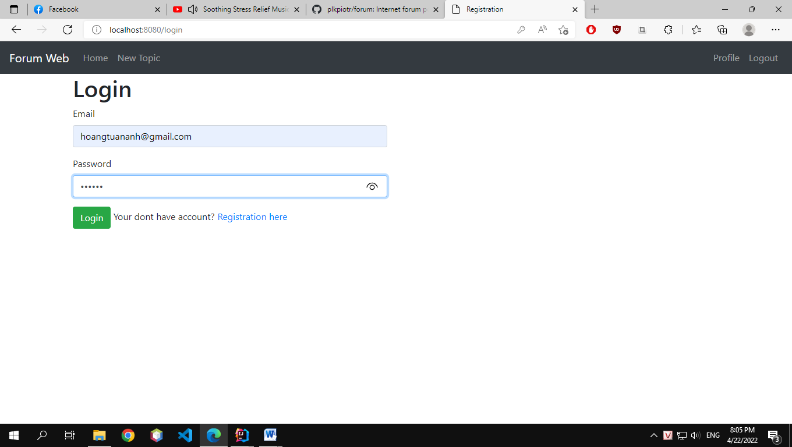

Hệ thống thông báo đăng nhập thành công và chuyển người dùng đến trang home

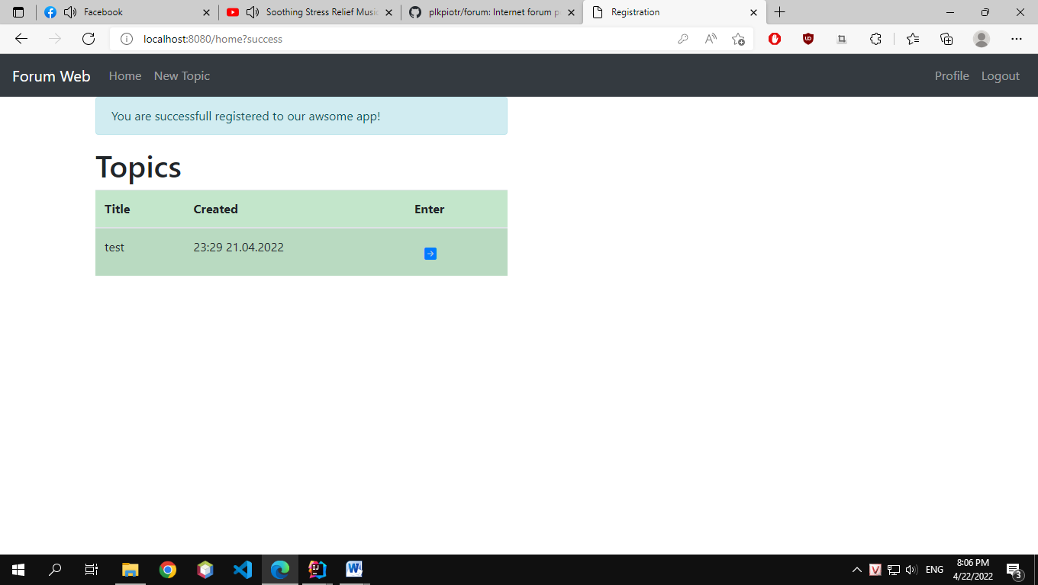

Ở trang home sẽ có các topic của người dùng khác đã đăng

Người dùng muốn đăng bài click vào new Topic để thực hiện đăng bài của bản thân.

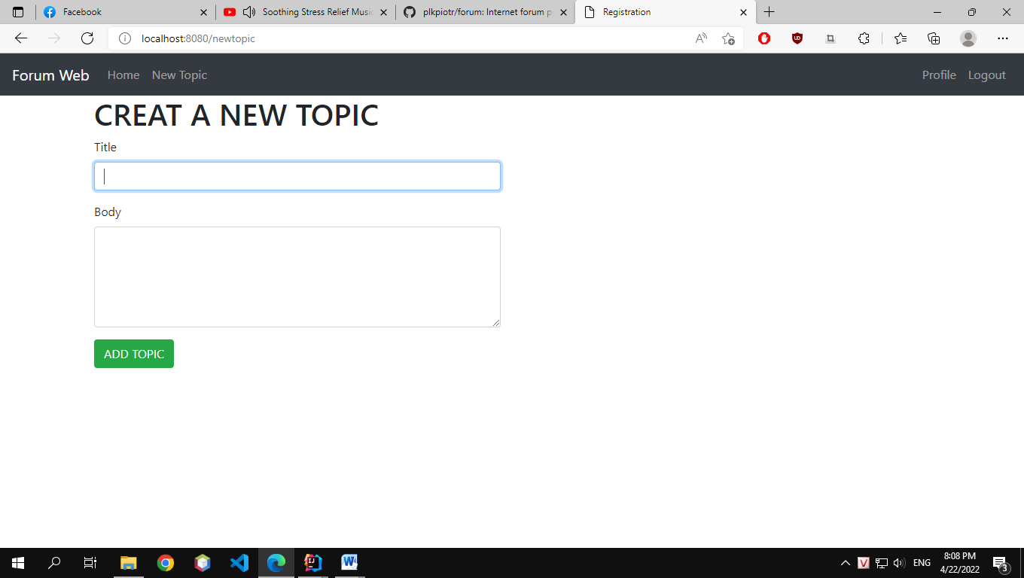Hiển thị giao diện của new Topic người dùng thực hiện nhập Title là tiêu đề cần đăng và Body là phần câu hỏi của người dùng cần yêu cầu đến cho mọi người.

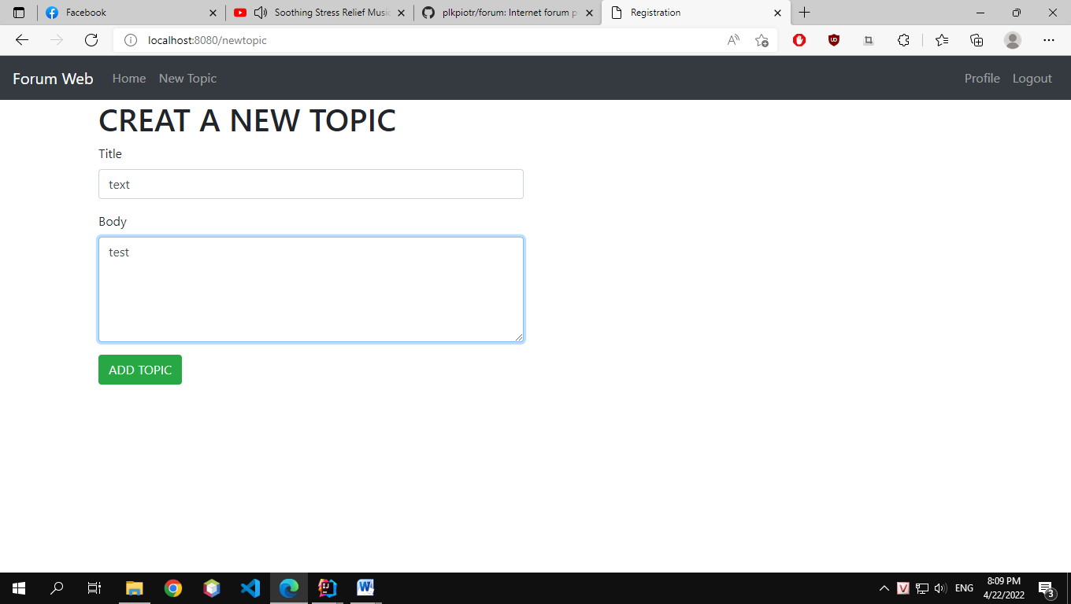

Ấn vào nút Add Topic để thực hiện đăng bài hỏi đáp

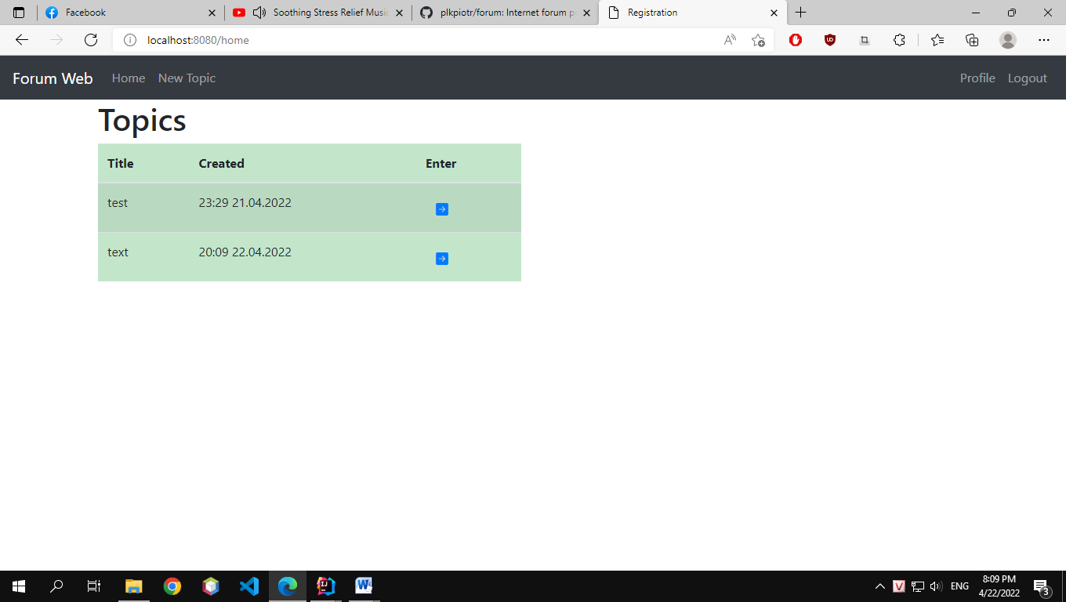Sau khi thực hiện đăng bài hỏi đáp sẽ xuất hiện trên trang home.

1. **Tương tác giữa các người dùng với nhau**

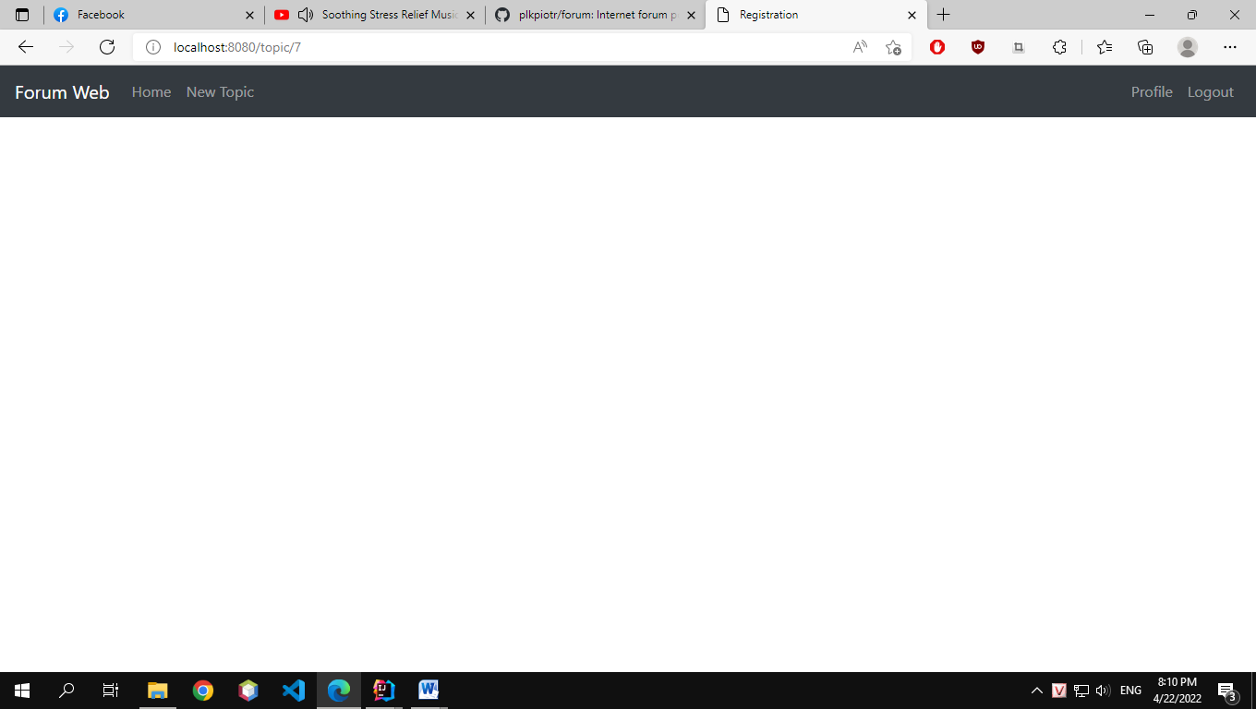

Phần tương tác giữa những người dùng với nhau đang trong quá trình hoàn thành và phát triển em sẽ báo cáo phần này lồng ghép với tuần sau.

Phần code cũng như báo cáo:

[tuananh0106/Thuc-Tap-Co-So (github.com)](https://github.com/tuananh0106/Thuc-Tap-Co-So)

thực hiện clone về và phần code thuộc forum_web_ver_2

Tài liệu tham khảo:

[plkpiotr/forum: Internet forum powered by Spring Framework and MySQL [2017] (github.com)](https://github.com/plkpiotr/forum?fbclid=IwAR10l3dlRoVs3B8rY4-QG69MMZk4D77aug6v6h5DRDKjN7ZuhN2Vds1HDf8)